Пресс-релиз
3 июля 2018 года

Мошенник за дверью!!!
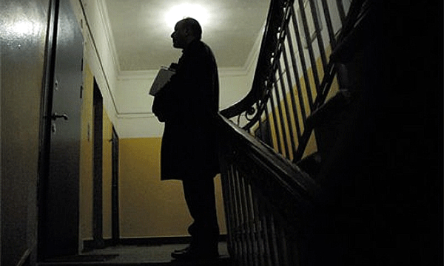
В Санкт-Петербурге и Ленинградской области все чаще стали обходить квартиры и дома незнакомые люди, которые называют себя представителями Пенсионного фонда. Под разными предлогами «фальш» представители просят показать им СНИЛС (страховой номер индивидуального лицевого счета) и подписать какие-то документы.
Вот, еще один случай: на одной из парадных жилого дома в Санкт-Петербурге появилось объявление о плановом обходе по пенсионной реформе среди граждан РФ от 25 до 50 лет, также в объявлении говориться о том, что будут выдаваться бесплатно бланки ОПС (обязательного пенсионного страхования) при предъявлении паспорта и СНИЛСА.
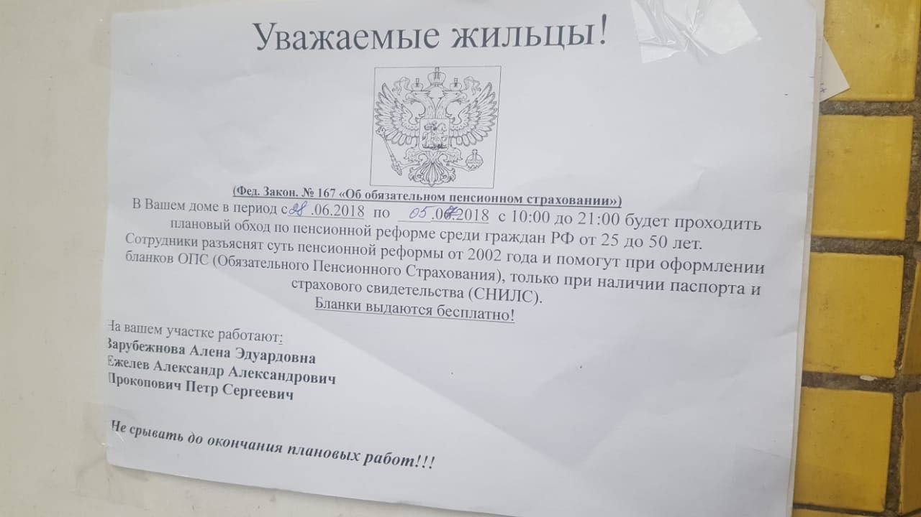

Управление Пенсионного фонда в Колпинском районе призывает игнорировать подобные сообщения и бережно относиться к своим персональным данным. Сотрудники государственного Пенсионного фонда по домам не ходят и никаких бесед не проводят! Прием населения организован непосредственно в клиентских службах территориального органа Пенсионного фонда по месту жительства! Всю информацию о пенсионном обеспечении можно узнать также на официальном сайте www.pfrf.ru

